上海闵行区民办莘庄金贝贝幼儿园

一、学校概况

级别：三级

性质：民办

办学内容：以招收农民工同住子女为主的学前教育（3-6岁全日制）

电话：13764598057

地址：上海市闵行区浦江镇芦胜村中心河桥西侧

班级数：12

学生人数：374

教师人数：24

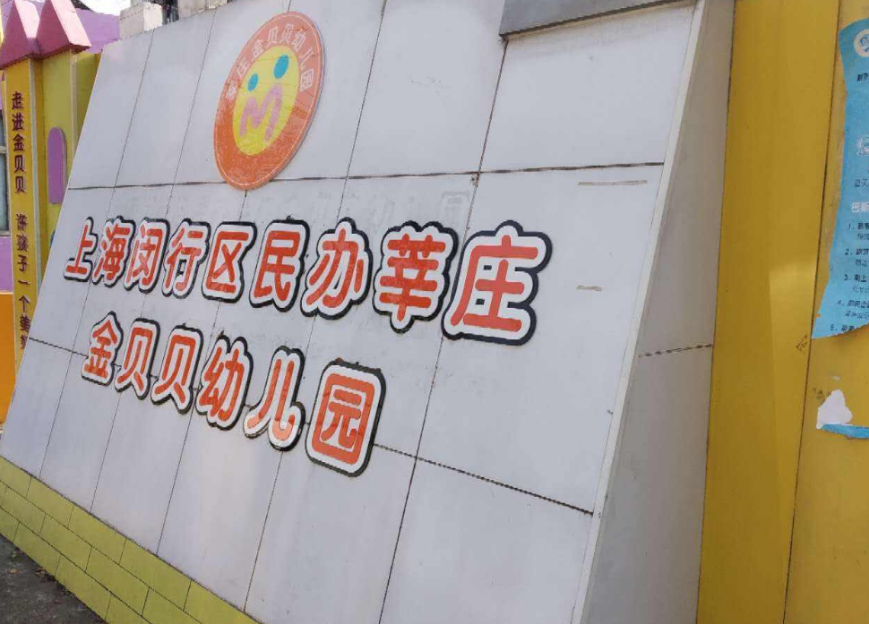

1. 阅读现状

金贝贝幼儿园有阅读课，有图书角。目前有合作的公益和商业机构，无合作需求，